Los ayuntamientos y la salud pública IV. La epidemia de peste de 1649-1650.

Los años intermedios del siglo XVII no se caracterizaron por ser una coyuntura favorable. Confluyeron una serie de catástrofes naturales, epidemias, malas cosechas, hambrunas, movilizaciones y levas, a lo que se sumaba la presión recaudatoria de toda clase de instancias, incluida la Corona. El hambre física echó la gente a la calle y en 1652, coincidiendo con el Motín de la Feria sevillano, tuvo lugar el llamado de los Malcontentos en Osuna, con su secuela de graves alteraciones del orden público, asaltos a almacenes de granos, etc. Por lo que hace referencia a la epidemia, la amenaza se presentó en agosto de 1649. Llegaron noticias de los primeros casos contagiosos en Córdoba y, dentro del sistema ancestral de prevención, se cerró la villa a todo lo que procedía de fuera y era sospechoso. En agosto, mes en que los contagios repuntaban, el cabildo ursaonés se reunió para debatir sobre la situación. La villa estaba libre de la enfermedad y se encontraba cercada. Los oficiales debaten entonces sobre la prohibición anteriormente prescrita de no dejar entrar algunos alimentos “…por haber parecido que serán dañosos para ello como son las frutas y legumbres de calabaza berenjenas y tomates y pepinos y porque esta villa es lugar que la mayor parte de las cosas con que se alimenta se traen de fuera parte…”. Esta circunstancia había producido un serio desabastecimiento y los vecinos se quejaban. Se llama a capítulo al doctor Martín López Suárez, catedrático de Anatomía y Vísperas de Medicina de la Universidad de Osuna, y se le pidió su parecer sobre “…si sería dañoso a la salud el que entrasen y se gastasen las frutas y legumbres el cual informó que no tan solamente no eran dañosos antes lo era el prohibir que no se entrasen y permitiesen gastar porque de ello resultaba el comer algunos mantenimientos más dañosos para la salud respecto de no haber qué por la dicha prohibición…”.
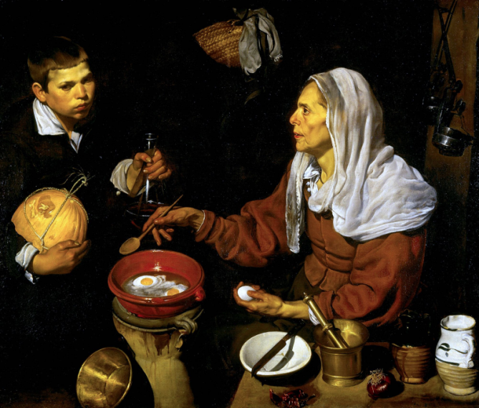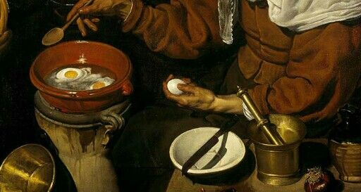
Diego de Velázquez. Vieja friendo huevos. 1618. Galería Nacional de Escocia. Edimburgo.

Tal era el nivel de desconcierto y la carencia de directrices médicas claras sobre nutrición. El hecho no resulta anecdótico. No citan los alimentos que el doctor señalaba como perjudiciales, aunque tampoco se mencionan las bondades de una dieta rica en frutas, hortalizas y legumbres. Tampoco hay referencia alguna a precauciones higiénicas que deberían estar presentes en la preparación de las comidas. Solo se atiende a la necesidad de cubrir la demanda de alimentos que eran propios de cocinas poco acomodadas. La salubridad que adorna a esta dieta vegetariana se reduce a su utilidad para evitar el hambre. El acuerdo municipal termina insistiendo en que solo se admitan los productos procedentes de lugares sanos y se ordena comunicar a los guardas de las puertas la decisión adoptada.

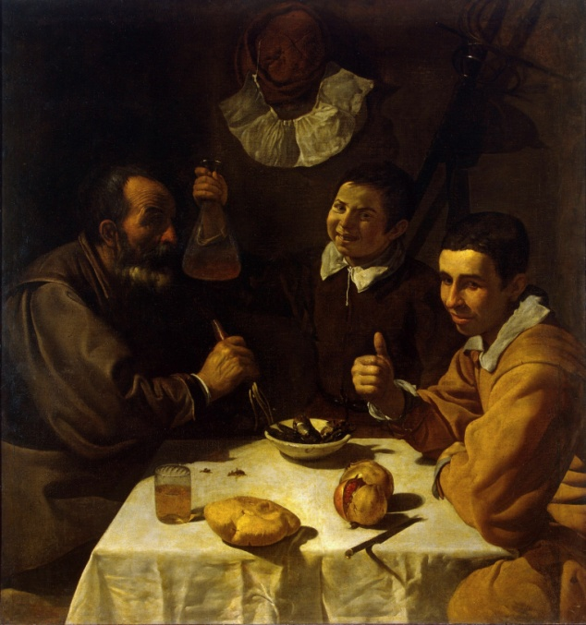
Diego de Velázquez. El almuerzo. 1617-1618. Museo del Hermitage.

Sobre la situación andaluza en general, DOMÍNGUEZ ORTIZ, Antonio: Alteraciones andaluzas. Madrid, 1973. También, DÍAZ del MORAL, Juan: Historia de las agitaciones campesinas andaluzas. Madrid, 1984. Para el caso de Osuna, RAMÍREZ OLID, José Manuel: “El motín de los malcontentos (1652)”. Osuna entre los tiempos medievales y modernos. (siglos XIII-XVIII). Sevilla, Universidad de Sevilla, 1995, pp. 293-306.

